Р О С С И Й С К А Я Ф Е Д Е Р А Ц И Я

Б Е Л Г О Р О Д С К А Я О Б Л А С Т Ь

МУНИЦИПАЛЬНЫЙ РАЙОН «ВЕЙДЕЛЕВСКИЙ РАЙОН»

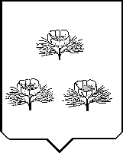

ЗЕМСКОЕ СОБРАНИЕ

СОЛОНЦИНСКОГО СЕЛЬСКОГО ПОСЕЛЕНИЯ

ПЯТОГО СОЗЫВА

# Р Е Ш Е Н И Е

27 мая 2024 год № 1

# О внесении изменений в решение земского собрания Солонцинского сельского поселения от 03.06.2021 года №2 «Об имущественной поддержке субъектов малого и среднего предпринимательства при предоставлении муниципального имущества»

В целях реализации положений Федерального закона от 24.07.2007 г. №209-ФЗ «О развитии малого и среднего предпринимательства в Российской Федерации», в целях приведения муниципальных нормативных правовых актов в соответствие с нормами действующего законодательства, земское собрание Солонцинского сельского поселения муниципального района «Белгородский район» Белгородской области р е ш и л о:

1. Внести в Правила формирования, ведения и обязательного опубликования перечня муниципального имущества Солонцинского сельского поселения, свободного от прав третьих лиц (за исключением права хозяйственного ведения, права оперативного управления, а также имущественных прав субъектов малого и среднего предпринимательства), предусмотренного частью 4 статьи 18 Федерального закона от 24 июля 2007 года №209-ФЗ «О развитии малого и среднего предпринимательства в Российской Федерации» (далее - Правила), утвержденные решением земского собрания Солонцинского сельского поселения от 03.06.2021 года №2 «Об имущественной поддержке субъектов малого и среднего предпринимательства при предоставлении муниципального имущества» следующие изменения:

1.1. Подпункт «4» пункта 4 Правил изложить в новой редакции следующего содержания:

«е) имущество не подлежит приватизации в соответствии с прогнозным планом (программой) приватизации имущества или перечнем имущества, приватизация которого осуществляется без включения в прогнозный план (программу) приватизации имущества на плановый период».

2. Обнародовать настоящее решение в порядке, предусмотренном Уставом Солонцинского сельского поселения и разместить на официальном сайте органов местного самоуправления Солонцинского сельского поселения муниципального района «Вейделевский район» Белгородской области (https://slonczinskoe-r31.gosweb.gosuslugi.ru/) в информационно- телекоммуникационной сети «Интернет».

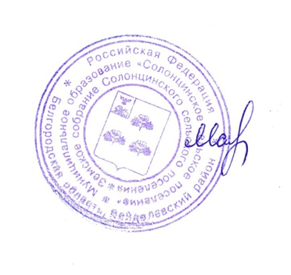3. Контроль за исполнением настоящего решения возложить на постоянную комиссию по вопросам социально-экономического развития, бюджету и налогам.

# Глава Солонцинского

**сельского поселения Н.А. Мазурова**